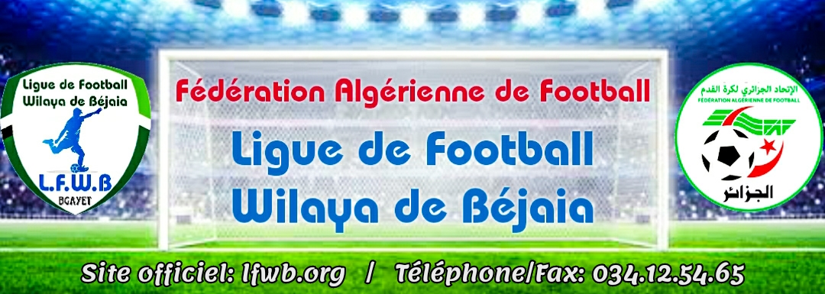
LIGUE DE FOOTBALL DE LA WILAYA DE BEJAIA
COMMISSION JURIDICTIONNELLE DE DISCIPLINE
Séance du 21.02.2022
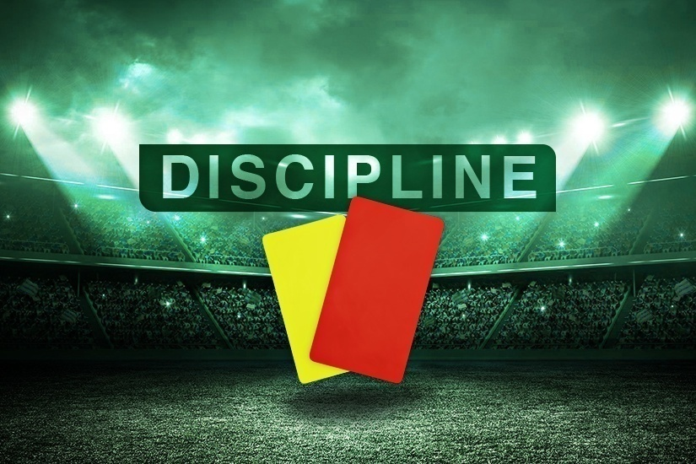
Membres présents :

  - M^{elle} FRISSOU NADIA juriste
  - M^{r} MEZIANE KARIM Secrétaire
  - M^{r.} DJOUDER MADJID S/GENERAL

Ordre du jour : Traitements des Affaires Disciplinaires.

Division « PRE/ HONNEUR » :

Affaire n°106 : Rencontre « OST - SRBT » Du 18.02.2022
- TEMMAM FARES lic n° 060362 « SRBT » Avertissement JD

Affaire n°107 : Rencontre « IRBBH - JSC » Du 18.02.2022
- BENSOTANE FERHAT lic n° 060443 « IRBBH » Avertissement CAS
- BOUBEZZOU BELKACEM lic n° 060431 «IRBBH » Avertissement JD

ETAT RECAPITULATIF DES AFFAIRES
DISCIPLINAIRES TRAITEES
Journées du 18.02.2022
Désignation  des sanctions | Seniors |  | Jeunes | Total
 | Hon. | P-Hon.
Nombre d’affaires | - | 02 |  | 02
Avertissements | - | 03 |  | 03
Contestations décisions | -
Expulsions joueurs | - |  |  | -
Expulsions dirigeants | - |  |  | -
Conduite incorrect | - |  |  | -

